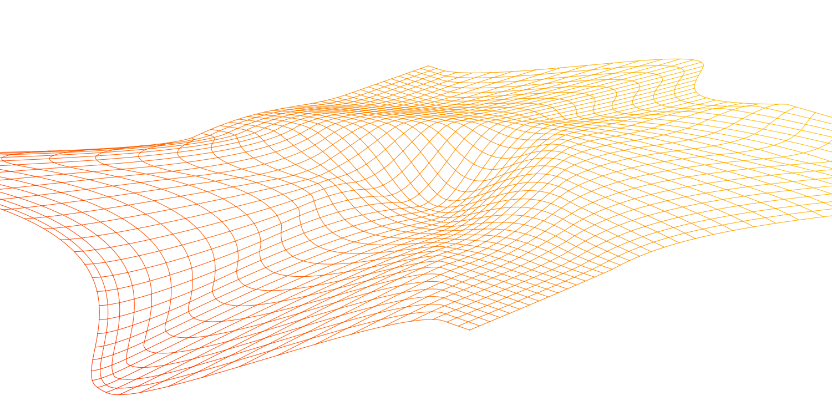
Instituto Tecnológico Superior del Oriente del Estado de Hidalgo
Reporte de practica
Alumno:
Omar David Hernández Herrera
Docente:
Antonio Martínez González

Topicos avanzados de programación
Introducción
Objetivo General
Desarrollar una aplicación robusta en el entorno .NET denominada GUI_TAP, que proporcione una interfaz gráfica intuitiva para la gestión técnica de datos, integrando protocolos de seguridad criptográfica avanzados y optimización de búsqueda semántica para garantizar un manejo eficiente y seguro de la información del sistema.
Objetivos Específicos
- Diseñar una interfaz de usuario modular utilizando C# que facilite la interacción con los procesos lógicos del programa.
- Implementar módulos de seguridad mediante la librería BouncyCastle para el cifrado y protección de archivos sensibles.
- Optimizar la recuperación de información mediante la indexación de símbolos semánticos y fragmentos de código en una base de datos relacional.

